我们班的“小黑账”
——在值日班长制度中学会友善待人
【班会目标】
一、学生能够发现值日班长制度存在的问题。
二、学生意识到班级问题给整个班级的发展带来的危害。
三、学生有改正问题的意识，懂得关心他人帮助他人。

【班会准备】
一、教师准备
（一）针对班级值日班长制度进行问卷调查，以了解同学们的真实想法。
（二）关注学生在值日班长工作过程中的表现及出现的问题。
（三）编写值日班长工作情景剧。
（四）制作PPT，思维导图。
二、学生准备
（一）班会前一周，每天试着找十条同学表现好的地方。
（二）排练值日班长工作情景剧，自排自演真实还原工作情景。

【班会过程】
一、提出本次班会要解决的问题
师：今天我们这次班会，聊聊咱们班的“小黑账”，你们知道这本“小黑账”指的是什么吗？
（学生回答：班级日志）
【设计意图】
“小黑账”的名字起源来自孩子们在课间的时候谈论起值日班长日志，某个同学说“这简直就是一本黑账”。以此为题既能够激发同学讨论交流的兴趣又能够引发学生的思考：“黑账是什么？”“为什么叫黑账？”

二、展示调查问卷中所反映出的值日班长工作问题
（一）教师出示调查问卷的数据
1.全班同学都认为值日班长的任务是服务同学。
2.90%的同学对值日班长工作不满意。
3.请同学们思考这样的数据显示，和我的“小黑账”有什么关系呢？
【设计意图】
通过数据鲜明地对比，让同学发现自己的意愿与做法相反，进而思考是什么原因导致了这样的变化。

三、通过情景在线的方式，学生发现值日班长工作问题
（一）找一位同学读值日班长日志，学生自主发现问题
1.学生真实地读了三天值日班长日志，每天记录的几乎都是同学所犯的错误。而且读日志的这位同学也是个小淘气，日志本上几乎每天都记录他的问题，此时此刻他的表情很难看。下面很多同学也是一脸的尴尬，偷偷地瞄着老师。
2. 教师：（打断学生读日志）我真的听不下去了，大家还想听下去吗？为什么不想听了？
3.学生发表看法（我听后心情很糟糕，就不想听下去了，全是批评人的话，批评我的还特别多。）
4.教师总结：大家发现了吗？很多同学三天内被点了很多次，可是依然没有任何变化，也就是说我们做的都是无用功。那么我们做着伤人且无用的工作到底值得不值得呢？
【设计意图】
通过读日志再次还原了值日班长的工作成效，同学们在听的过程中，郁闷的同时也在搜寻着自己的影子，今天的日志是谁记的？如果是我，我这样做好吗？

（二）出示班级日志中同学写给老师的话
1.内容：
王老师：
您好！
我想跟您聊聊咱们班值日班长这点事。我觉得值日班长最大的问题就是不问原因随便记过。有一次自习课，我前面的同学回头问我借修正带，我想起老师说过上课不能随意借东西，于是我说“不借”，但就在我说的时候，被值日班长看到了，他就以为我在讲话，于是把我的名字记了下来。课后我和他说明情况时，他却说：“你说了不借，不也是讲话了吗？”我十分生气！而且我还注意到他的好朋友也讲了悄悄话，他却不记，真是太不公平了！
王老师，虽然我平时有些调皮，但我也很不喜欢值日班长老记我，我知道我有缺点，但是也不能不给我改正的机会啊。这让我太郁闷了……
2.师：你有过他这样的郁闷吗？
3，学生交流
4.教师总结：我们的值日班长最初设置的目的是服务同学，营造一个更和谐的班级氛围，但是如今出现的问题有随意记人错误，仗势欺人，包庇好朋友，结果与初衷完全相反。
【设计意图】
用身边同学的吐槽，来揭示值日班长制度的弊端，进一步引发同学们的思考。

（三）情景剧还原值日班长工作状态，师生共同讨论值日班长工作中的错误做法学生真实地还原值日班长的工作状态。
（剧情：上课了，今天小明是值日班长。他巡视教室，看到小红早读时发了一会呆，赶紧给他记下来。她边盯着每个人，心里边想：昨天小蓝当值日班长，我只不过自习课上借了一块橡皮，他就记我一次说话。今天我一定要挑挑他的毛病，也给他记一笔。小蓝低头了，好机会，他肯定是在看课外书，一会儿给他记上。小月正在玩尺子给他记下来；子成和勇安说话了，给他记下来。下课了，诗华走过来对小明说：自“小文在走廊里跑呢，你还不赶紧记下来！”小文回来对小明说：“咱俩可是好朋友，你可不能记我。”小明想了想：对，不能记。小文又对小明说：“我上课看见小乐和小于聊天，你把他俩记下来。”小明赶紧把他们记下来。）
1.师：大家有没有身临其境的感觉，看到这样的情景，你想到了什么？
2.学生交流
预设：生1：没有调查事情的经过就随便记下别人的错误。
生2：值日班长有报复行为，因为自己被同学记过，所以就盯看他不放。
生3：我发现值日班长好朋友就不记，不是好朋友就记，没有做到铁面无私。
3.师：如果这样的状态继续下去，咱们班会怎么样呢？
4.预设：生：我发现了一个非常严重的问题，就是我们班的值日班长们利用职权互相报复，那么就会造成大家互相憎恨，就会导致整个班级都不团结，那么我们以后什么事情也做不好了。
5.教师总结：看来同学们已经发现了这个制度背后的危机，让同学们都变成了刻薄的人，还可能会互相诋毁，而且这样下去，我们人与人之间就会越来越冷漠。
【设计意图】
还原值日班长工作，又将孩子们带回那个时刻，深刻地感受到自己工作中的问题。这些问题给自己给他人给集体都带来了不良的影响。

四、小组讨论值日班长工作问题
（一）小组合作讨论，是什么让我们带着美好愿望设置的“值日班长”变成了“小黑账”的记录者。
（二）小组交流讨论。
（三）教师将小组讨论结果梳理成思维导图。
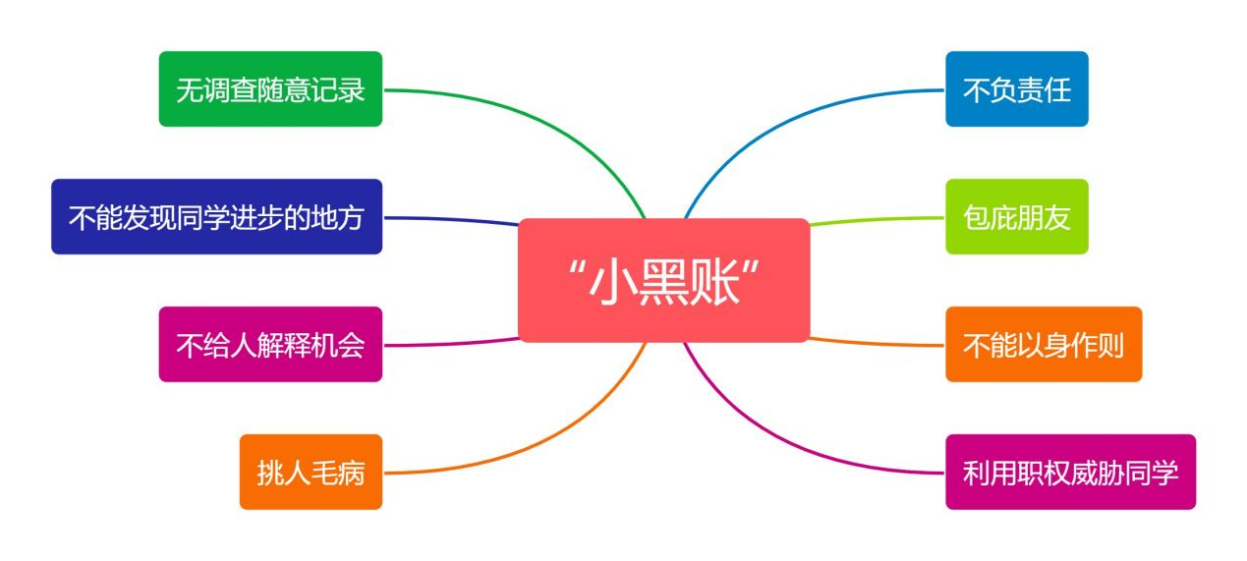
小黑账思维导图
【设计意图】
小组合作直面问题，在交流讨论中找到值日班长工作中做得不好的地方。交流、讨论的过程，也是同学们自我反思的过程。

五、全班共同探讨如何处理好班级问题
（一）游戏环节，体验欣赏的力量
1. 两个人面对面温柔地握着对方的双手，用柔和的眼神看着对方，脑海里想一想同学最近有什么做得好的地方，并对ta说出来。同学们此时脸上洋溢的笑容。
2.教师采访：你此时的心情是如何的？
预设：生1：我感到很幸福，我被夸奖了。
生2：我觉得我没那么差，我也有优点。
3.教师总结：我们学会赏识同伴，既给他人带来幸福，也让自己感到很温暖。
【设计意图】
静静地思考寻找对方的优点，在互相的欣赏中，感受快乐，感受称赞的力量。

（二）讨论如何做好值日班长
1. 作为值日班长，除了要有一双发现美的眼睛，还需要哪些品质？
预设：生1：要以身作则，刚正不阿。
生2：要铁面无私，不包庇人。
生3：要做到耳听为虚，眼见为实。
生4：给人改正的机会。
2. 思维导图总结
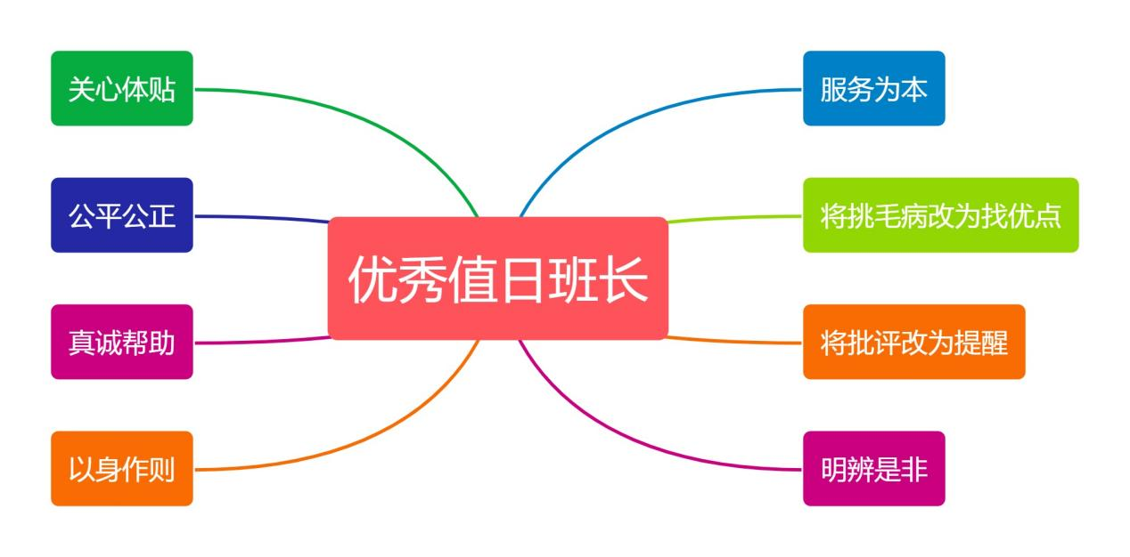
优秀值日班长思维导图
3.教师总结：做好值日班长，我们需要有一双发现美的眼睛，还要懂得帮助同学改正缺点。

- 再次进行工作体验，重新审视“值日班长”工作的意义
1.师：同学们，回顾这一周的学习生活，你有没有发现值日班长不曾发现的同学的优点呢？
预设：生1：我发现小于今天帮二组扫地。
生2：我发现小白写作业的速度变快了。
生3：我发现小徐不那么挑剔了。
2.教师总结：我们的“黑账本”变成了“金账本”，希望同学们在以后的工作中能经常使用这两个法宝：发现美的眼睛和对同学的热情。
【设计意图】
再次利用情景再现的方式，让同学们说一说自己发现的同学进步的地方。在这样称赞过程中，让同学们更加认识到值日班长的职责是什么。最主要的是同学们在修正值日班长工作状态的同时，也提醒约束自己。

【班会延伸活动设计】
一、值日班长再出发。
二、再看看我们的值班日志。
三、评选最佳值日班长。
【设计意图】
活动的延续是观察同学是否改变的最佳方法，要看同学们是不是彻底改变。

